PROYECTO: Sistema de Turnos - Base de Datos

Les mando el modelo de base de datos que vamos a usar para el proyecto. Lo pensé para que sea simple pero que cumpla con todo lo que pide la consigna. La idea es esta, vamos a tener 7 tablas principales donde cada negocio (peluquería, consultorio, etc.) va a tener sus datos separados de los demás. Esto es lo que se llama "multi-tenant" que es lo que pide la consigna

- NEGOCIO - Donde guardamos los datos de cada comercio
- USUARIO - Los empleados que usan el sistema
- PROFESIONAL - Los que atienden (doctores, peluqueros, etc.)
- SERVICIO - Lo que se ofrece y cuánto dura cada turno
- CLIENTE - La gente que pide turnos
- DISPONIBILIDAD - Los horarios de cada profesional
- TURNO - Las reservas que se hacen

La implementación de la duración del turno, cada servicio tiene una duración en minutos. Cuando alguien saca un turno, el sistema calcula automáticamente la hora de finalización sumando esa duración a la hora de inicio.
Ejemplo:
Servicio: "Corte de pelo" (dura 30 minutos)
Turno: 15/03 a las 10:00
El sistema calcula: termina a las 10:30

Vamos a tener que hacer lo siguiente:
- Crear las tablas en MySql con la estructura que les muestro abajo
- Hacer las APIs para cada tabla (GET, POST, PUT, DELETE)
- El frontend que use esas APIs

MODELO DE BASE DE DATOS
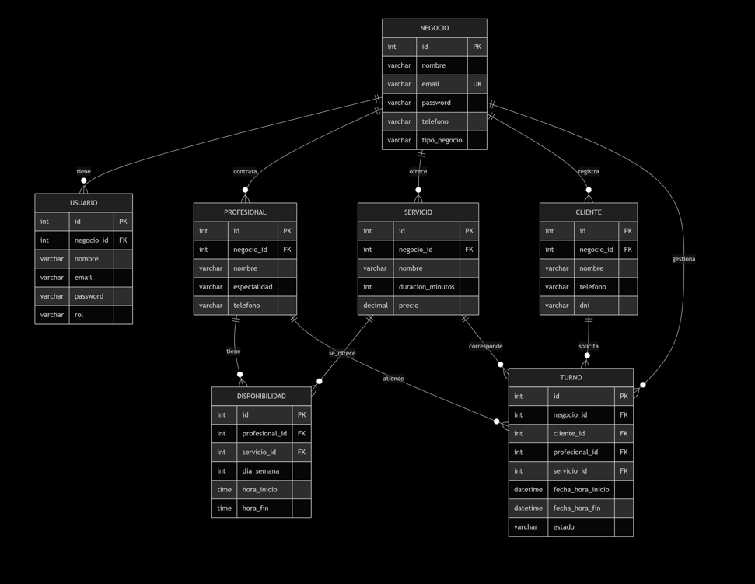
Tabla: Negocio
Negocio {
int id PK "Identificador único autoincremental"
varchar nombre "Nombre comercial del negocio"
varchar email UK "Email único para login"
varchar password "Contraseña encriptada"
varchar telefono "Teléfono de contacto"
varchar tipo_negocio "Ej: peluquería, consultorio, taller"
}

Funcion:
Representa cada comercio que utiliza el sistema (modelo multi-tenant). Cada negocio tiene sus datos completamente aislados
Endpoints:
POST /negocios - Registrar nuevo negocio
GET /negocios/{id} - Obtener datos del negocio
PUT /negocios/{id} - Actualizar información
POST /negocios/login – Autenticación

Tabla: Usuario
USUARIO {
int id PK "Identificador único"
int negocio_id FK "Referencia al negocio"
varchar nombre "Nombre completo del usuario"
varchar email "Email del usuario"
varchar password "Contraseña encriptada"
varchar rol "Ej: admin, empleado, recepcionista"
}

Funcion:
Usuarios administrativos que gestionan el sistema para cada negocio. El campo rol define permisos de acceso

Endpoints:
POST /usuarios - Crear usuario
GET /negocios/{negocio_id}/usuarios - Listar usuarios del negocio
PUT /usuarios/{id} - Actualizar usuario
DELETE /usuarios/{id} - Eliminar usuario
POST /usuarios/login - Login de usuario

Tabla: Profesional
PROFESIONAL {
int id PK "Identificador único"
int negocio_id FK "Negocio al que pertenece"
varchar nombre "Nombre completo"
varchar especialidad "Ej: médico, peluquero, técnico"
varchar telefono "Teléfono de contacto"
}
Funcion:
Personal que brinda servicios en el negocio. Cada profesional puede tener múltiples servicios y disponibilidades
Endpoints:
POST /profesionales - Crear profesional
GET /negocios/{negocio_id}/profesionales - Listar profesionales
PUT /profesionales/{id} - Actualizar profesional
DELETE /profesionales/{id} - Eliminar profesional

Tabla: Servicio
SERVICIO {
int id PK "Identificador único"
int negocio_id FK "Negocio que ofrece el servicio"
varchar nombre "Nombre del servicio"
int duracion_minutos "Duración en minutos"
decimal precio "Precio del servicio"
}
Funcion:
Servicios ofrecidos por el negocio. El campo duracion_minutos es critico para el cálculo automático de la duración de los turnos
Endpoints:
POST /servicios - Crear servicio
GET /negocios/{negocio_id}/servicios - Listar servicios
PUT /servicios/{id} - Actualizar servicio
DELETE /servicios/{id} - Eliminar servicio

Tabla: Cliente
CLIENTE {
int id PK "Identificador único"
int negocio_id FK "Negocio al que pertenece"
varchar nombre "Nombre completo"
varchar telefono "Teléfono de contacto"
varchar dni "Documento único"
}
Funcion:
Clientes registrados en el negocio. Solo el personal administrativo registra clientes

Endpoints:
POST /clientes - Registrar cliente
GET /negocios/{negocio_id}/clientes - Listar clientes
PUT /clientes/{id} - Actualizar cliente
GET /clientes/buscar - Buscar por nombre/teléfono/DNI

Tabla: Disponibilidad
DISPONIBILIDAD {
int id PK "Identificador único"
int profesional_id FK "Profesional asociado"
int servicio_id FK "Servicio asociado"
int dia_semana "1=lunes, 2=martes, ..., 7=domingo"
time hora_inicio "Hora de inicio"
time hora_fin "Hora de fin"
}
Funcion:
Define los horarios de atención de cada profesional para cada servicio. Permite generar turnos disponibles automáticamente

Endpoints:
POST /disponibilidades - Crear horario disponible
GET /profesionales/{id}/disponibilidades - Horarios por profesional
PUT /disponibilidades/{id} - Actualizar horario
DELETE /disponibilidades/{id} - Eliminar horario
GET /disponibilidades/horarios-disponibles - Consultar horarios libres

Tabla: Turnos
TURNO {
int id PK "Identificador único"
int negocio_id FK "Negocio del turno"
int cliente_id FK "Cliente que solicita"
int profesional_id FK "Profesional que atiende"
int servicio_id FK "Servicio contratado"
datetime fecha_hora_inicio "Fecha y hora de inicio"
varchar estado "pendiente, confirmado, completado, cancelado"
}
Funcion:
Registra todas las reservas de turnos. importante fecha_hora_fin se calcula automáticamente sumando duracion_minutos del servicio a fecha_hora_inicio
Fecha_hora_

Endpoints:
POST /turnos - Crear nuevo turno
GET /negocios/{negocio_id}/turnos - Listar turnos del negocio
PUT /turnos/{id} - Actualizar turno
PUT /turnos/{id}/estado - Cambiar estado
GET /turnos/disponibles - Consultar turnos disponibles

Con este modelo propuesto cumplimos con los requisitos del Saas multi-tenant como dice la consigna:
-Aislamiento de datos mediante negocio_id en todas las entidades
-Autenticación y autorización con gestión de roles de usuario
-CRUD completo para recursos (profesionales, servicios, clientes)
-Motor de turnos con gestión de disponibilidad y cálculo automático de duración
-Capacidad de reporting para el panel administrativo

Antes de ponernos a programar, tenemos que saber bien cómo van a ser las tablas. No arrancar con el código hasta que todos estemos de acuerdo con la estructura final de la base de datos para evitar problemas mas adelante al conectar la db con las Api y el frontend

Puntos que tenemos que tener en cuenta para que el código coordine bien:
- El negocio_id
Cada vez que hagamos una consulta a la base de datos, tenemos que incluir el negocio_id en el WHERE, esto asegura que cada negocio solo vea sus propios datos

-La duración del turno se calcula en el backend
Primero se busca la duración del servicio elegido y se calcula la fecha/hora de fin automáticamente, por ejemplo:
En el endpoint POST /turnos
servicio = buscar_servicio(servicio_id)
duracion = servicio.duracion_minutos
fecha_hora_fin = fecha_hora_inicio + timedelta(minutes=duracion)

El frontend solo envía la fecha/hora de inicio, el backend se encarga de el calculo

-Definir APIs
Tenemos que ponernos de acuerdo con la estructura que vamos a usar en las URLs , la idea es que definamos esto antes de empezar, así cada uno sabe exactamente qué tiene que hacer y cómo

